表格编号Ref No.：WT3-P/ZZ-10-R04 版本号：1.0

高速率涡轮发电机配件
等采购技术规格书

前 言

本采购技术标准起草单位：【中海油田服务股份有限公司油田技术事业部制造中心】
本采购技术标准主要起草人：
本采购技术标准主要审查人：
本采购技术标准主要批准人：
本标准规定了防堵式机电脉冲器（TY-PS-150），磁耦合式中功率发电机（TY-ALT-300），小尺寸多级耦合式高功率发电机（TY-MST-ALT-500）等相关产品的使用条件、技术要求、运输要求、技术文件、试验方法及售后保障。

2.引用的标准和规范
下列文件对于本文件的应用是必不可少的。凡是注日期的引用文件，仅注日期的版本适用于本文件。凡是不注日期的引用文件，其最新版本(包括所有的修改单)适用于本文件。
GB/T 20833.4-2021 旋转电机 绕组绝缘 第4部分：绝缘电阻和极化指数测量
GB/T 26680-2011 永磁同步发电机 技术条件
GB/T 17948.6-2018 旋转电机 绝缘结构功能性评定 成型绕组试验规程 绝缘结构热机械耐久性评定
GB/T 26050-2024 硬质合金 金属元素含量的测定 X射线荧光光谱法
GB/T 38368-2019 产品几何技术规范（GPS） 基于数字化模型的测量通用要求
GB/T 17852-2018 产品几何技术规范（GPS） 几何公差 轮廓度公差标注

3.术语和定义
工作温度：最高允许环境温度（最高进液温度）无需降额；
转矩常数：根据扭矩和 RMS 电流计算出的扭矩常数；
电机磁极对数：电机的极对数；
额定电压：直流母线电压；
额定功率：额定转速下的连续功率；
额定转速：连续输出额定功率下的转速；
额定电流：额定转速下的连续电流（有效值）；
额定扭矩：额定转速下的连续扭矩；
连续失速扭矩：电机静止时的连续扭矩；
连续失速电流：导致绕组发热时的连续电流（rms 值）。
- 使用（或安装）条件

4.1防堵式机电脉冲器和磁耦合式中功率发电机均使用在精简型旋转导向系列仪器中，其环境指标要求如下：

温度不高于160℃；

压力不高于140MPa；

振动不高于20grms；

排量范围1.6m³/min-2.4m³/min。

4.2小尺寸多级耦合式高功率发电机使用在精简型旋转导向系列仪器中，其环境指标要求如下：

1.温度不高于160℃；

2.压力不高于140MPa；

3.振动不高于20grms；

4.排量范围0.7m³/min-1.2m³/min。
4.3 大功率发电机的使用环境温度不高于150℃，压力不高于20000PSI，冲击50g，振动20g；

5.技术要求

5.1供货范围

详见物资材料采购申请单

5.2★关键技术要求
★5.2.1 防堵式机电脉冲器
防堵式机电脉冲器规格型号：TY-PS-150，产品模型外观图如图1所示：
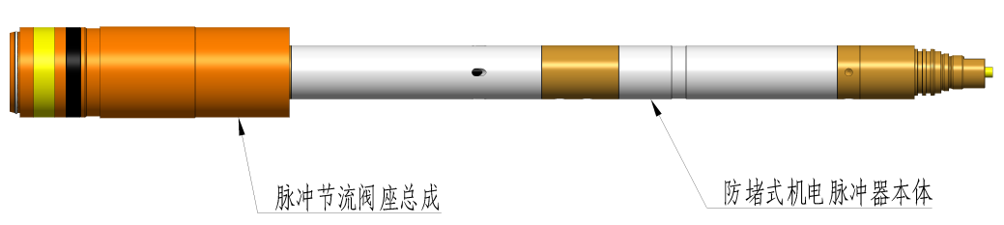
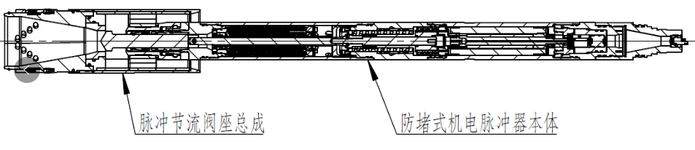
图1 防堵式机电脉冲器模型外观图
防堵式机电脉冲器的机械接口和外形尺寸要求如图2所示：
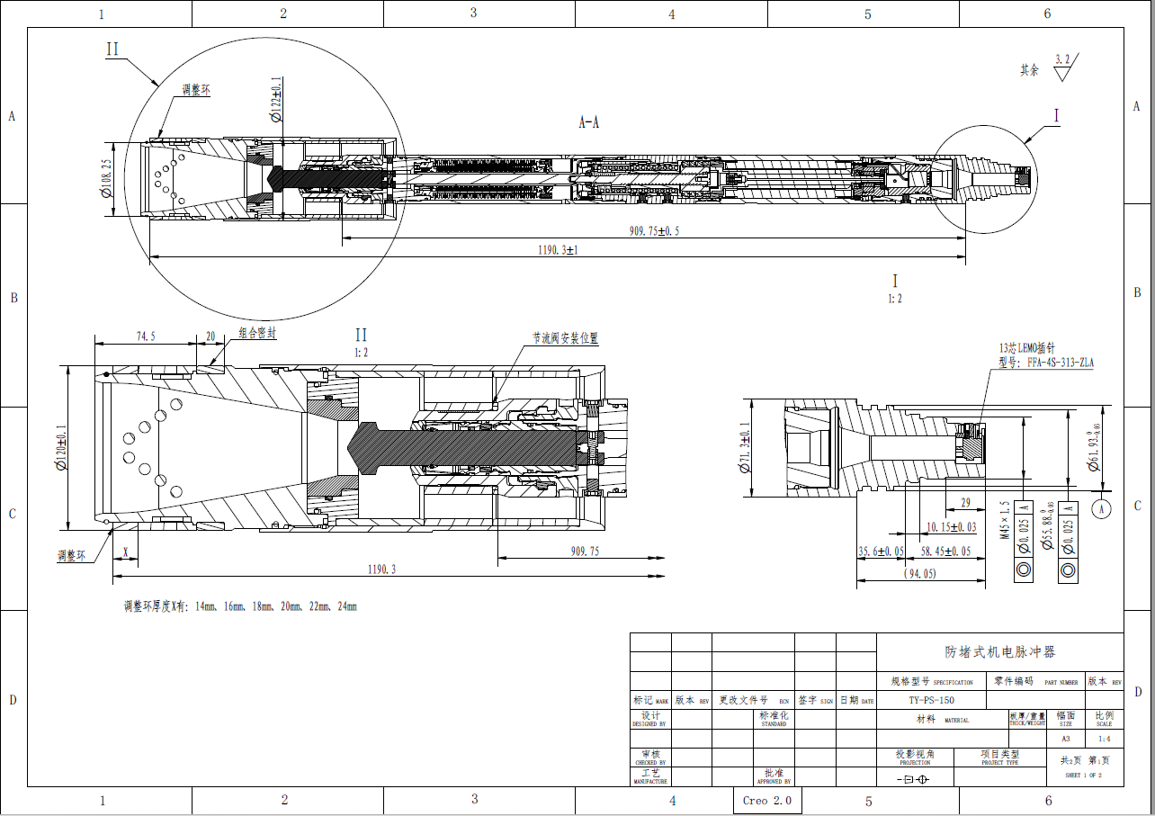
图2 防堵式机电脉冲器机械接口和外形尺寸图
防堵式机电脉冲器外壳采用17-4PH（H1025态）材料，需满足材质技术要求如表1所示：
表1 防堵式机电脉冲器外壳材料技术要求
技术要求 | 抗拉强度 | 屈服强度 | 拉伸率 | 面积收缩率 | 硬度 | S含量 | P含量 | Mn 含量
指标 | >1070MPa | >1000MPa | >12% | >45% | <38HRC | <0.03% | <0.035% | <1%

防堵式机电脉冲器的电机使用德国WITTENSTEIN公司产品，电机的技术要求如表2所示：
表2 防堵式机电脉冲器电机技术要求
电机技术要求 | 参数指标
直流母线电压U _{DC} | 300 V
扭矩常数K_{m} | 0.40 Nm/A
电压常数K_{e} | 0.33 Vs
电机常数K_{mot} | 0.28 Nm/$\sqrt{w}$
环境温度 | 200℃
最大绕组温度 | 240℃
热阻R_{th} | 0.44 K/W
最大功率P_{max} | 4381 W
最大转矩M_{max} | 6.2 Nm
最大电流I_{max} | 16.0 A
连续失速转矩M₀ | 1.9 Nm
连续失速电流I₀ | 4.8 A
空载转速n₀ | 8740 min⁻¹
额定功率P_{n} | 1228 W
额定转矩M_{n} | 1.43 Nm
额定电流I_{n} | 3.8 A
额定转速n_{n} | 8200 min⁻¹
电机端子电阻R_{tt} | 1.41Ω
电机端子电感L_{tt} | 3.84 mH
电时间常数τe | 2.72 ms
极对数P | 2
惯性活动部件J | 8.5E-05 kgm²
质量活动部件m | 3.0 kg

★5.2.2 磁耦合式中功率发电机

磁耦合式中功率发电机规格型号：TY-ALT-300，产品模型外观图如图3所示：
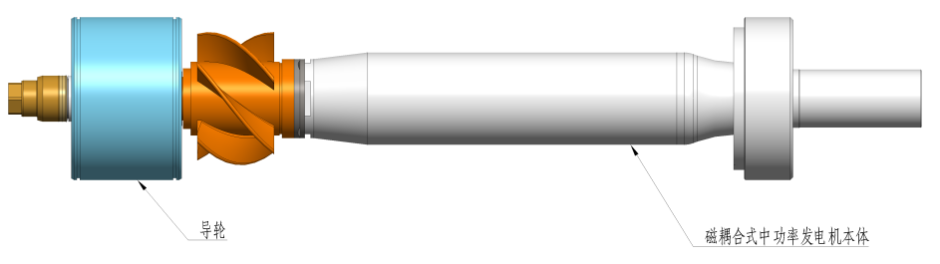
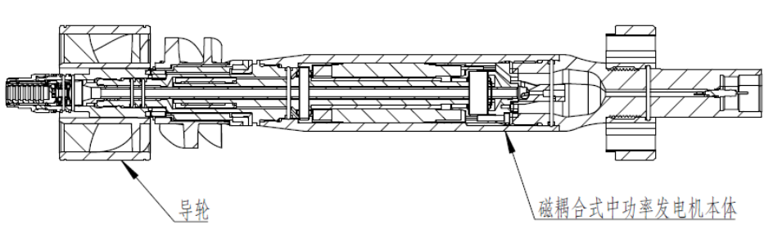

图3 磁耦合式中功率发电机模型外观图

磁耦合式中功率发电机的机械接口和外形尺寸要求如图4所示：
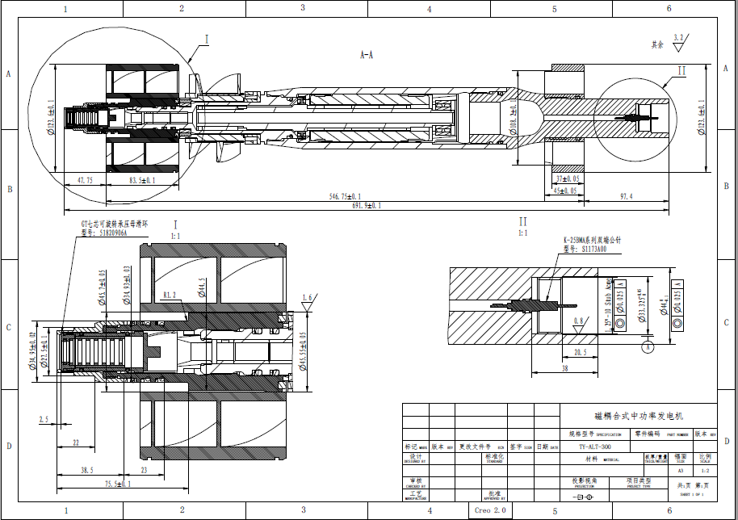
图4 磁耦合式中功率发电机机械接口和外形尺寸图

磁耦合式中功率发电机外壳采用17-4PH（H1025态）材料，需满足技术要求如表3所示：
表3 磁耦合式中功率发电机外壳材料技术要求
技术要求 | 抗拉强度 | 屈服强度 | 拉伸率 | 面积收缩率 | 硬度 | S含量 | P含量 | Mn 含量
指标 | >1070MPa | >1000MPa | >12% | >45% | <38HRC | <0.03% | <0.035% | <1%

磁耦合式中功率发电机的电机使用德国WITTENSTEIN公司产品，电机的技术要求如表4所示：
表4 磁耦合式中功率发电机电机技术要求
电机技术要求 | 参数指标
最大端子电压U_{tt,max} | 300 V_{peak}
环境温度 | 175℃
最大绕组温度 | 240℃
热阻R_{th} | 0.58 K/W
最大电流I_{max} | 11.0A
连续失速电流（电机模式）I₀ | 4.1A
电机端子电阻R_{tt} | 2.36Ω
极对数P | 2
定子质量m | 1.0 kg

★5.2.3小尺寸多级耦合式高功率发电机规格型号：TY-MST-ALT-500，
产品模型外观如图1所示：
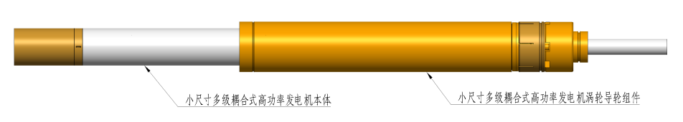
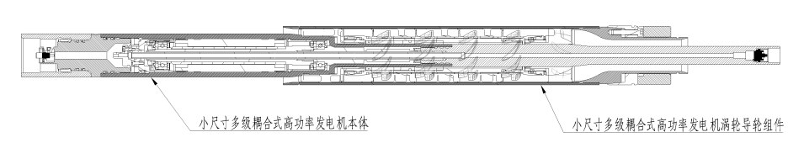
图1 小尺寸多级耦合式高功率发电机模型外观图
小尺寸多级耦合式高功率发电机的机械接口和外形尺寸要求如图2所示：
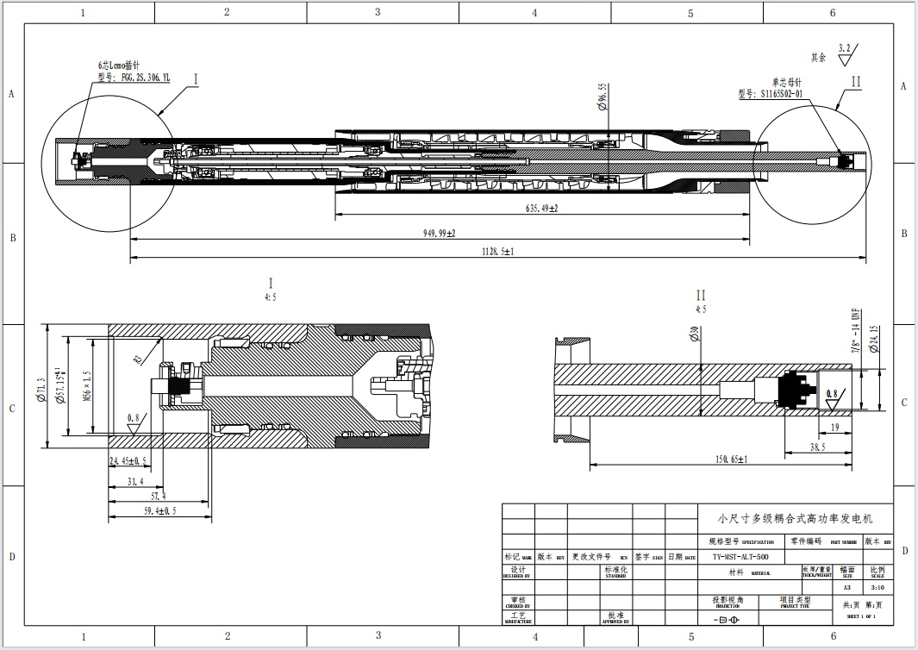
图2 小尺寸多级耦合式高功率发电机机械接口和外形尺寸图
小尺寸多级耦合式高功率发电机外壳采用Inconcl 718材料，需满足技术要求如表1所示：
表1 小尺寸多级耦合式高功率发电机外壳材料技术要求
技术要求 | 抗拉强度 | 屈服强度 | 拉伸率 | 断面收缩率 | 硬度 | Ni含量 | Cr含量 | Mo 含量
指标 | >180ksi | >150ksi | >12% | >15% | 36-42HRC | 50-55% | 17-21% | 2.8-3.3%

小尺寸多级耦合式高功率发电机的电机使用德国WITTENSTEIN公司产品，电机的技术要求如表2所示：
表2 小尺寸多级耦合式高功率发电机电机技术要求
电机技术要求 | 参数指标
直流母线电压U _{DC} | 250 V
扭矩常数K_{m} | 0.241 Nm/A
电压常数K_{e} | 0.197Vs
电机常数K_{mot} | 0.274 Nm/$\sqrt{w}$
环境温度 | 175℃
最大绕组温度 | 240℃
热阻R_{th} | 0.44 K/W
最大功率P_{max} | 3231 W
最大转矩M_{max} | 2.84 Nm
最大电流I_{max} | 12.0 A
连续失速转矩M₀ | 2.40 Nm
连续失速电流I₀ | 10.1 A
空载转速n₀ | 12111 min⁻¹
额定功率P_{n} | 2126W
额定转矩M_{n} | 1.75 Nm
额定电流I_{n} | 7.78A
额定转速n_{n} | 11600 min⁻¹
相间电阻R_{tt} | 0.52Ω
相间电感L_{tt} | 1.40 mH
电时间常数τe | 2.70 ms
极对数P | 2
惯性活动部件J | 8.5E-05 kgm²
质量m | 3.0 kg

5.2.4 导轮连接轴
1）规格型号：A1500100
2）主要技术参数：
耐温：175℃
抗振：频率范围：5 Hz～200 Hz;
抗冲击：加速度：4900 m/s2；
耐压：140Mpa
表面粗糙度：Ra 3.2及以上
材质：铜合金
外形尺寸：长259mm，最大外径50mm，M36*1.5\M24*2连接外螺纹
3）示意图：
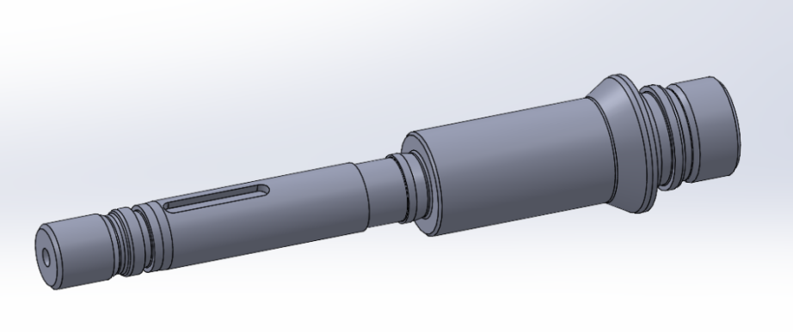

5.2.5上轴承分总成
1）规格型号：A1500400
2）主要技术参数：
耐温：175℃
抗振：频率范围：5 Hz～200 Hz;
抗冲击：加速度：4900 m/s2；
耐压：140Mpa
材质：合金钢、弹簧钢、轴承钢等
外形尺寸：长45mm，最大外径49.8mm
3）示意图：
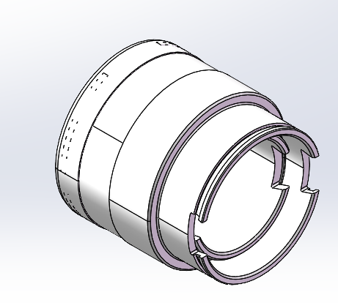

5.2.6 轴承座
1）规格型号：A1500401
2）主要技术参数：
耐温：175℃
抗振：频率范围：5 Hz～200 Hz;
抗冲击：加速度：4900 m/s2；
耐压：140Mpa
表面粗糙度：Ra 3.2及以上
材质：合金钢
外形尺寸：长45mm，最大外径45.55mm，M36*1 对接螺纹
3）示意图：
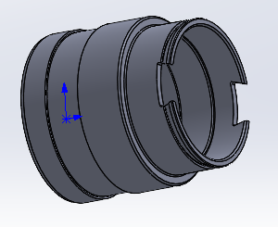

5.2.7 螺套
1）规格型号：A1500402
2）主要技术参数：
耐温：175℃
抗振：频率范围：5 Hz～200 Hz;
抗冲击：加速度：4900 m/s2；
表面粗糙度：Ra 3.2及以上
耐压：140Mpa
材质：合金钢
外形尺寸：长20mm，最大外径41.50mm，M36*1 对接螺纹
3）示意图：
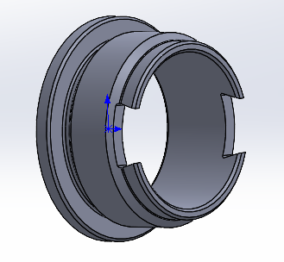
5.2.8 轴承密封盖
1）规格型号：A1500403
2）主要技术参数：
耐温：100℃
抗振：频率范围：5 Hz～200 Hz;
抗冲击：加速度：4900 m/s2；
耐压：140Mpa
材质：锌压铸
外形尺寸：最大外径42mm，最小内径24.5mm 厚度0.2mm
3）示意图：
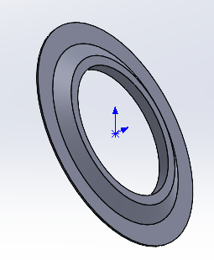

5.2.9 径向轴承
1）规格型号：A1500404
2）主要技术参数：
耐温：175℃
抗振：频率范围：5 Hz～200 Hz;
抗冲击：加速度：4900 m/s2；
耐压：140Mpa
材质：轴承钢
极限转速：17000R/min
外形尺寸：最大外径42mm，最小内径20mm厚度12mm
3）示意图：
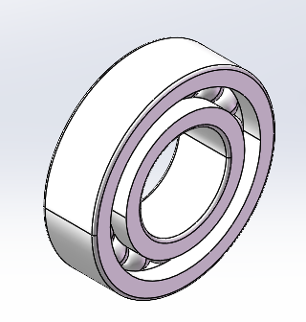
5.2.10 间隙垫片
1）规格型号：A1500405
2）主要技术参数：
耐温：100℃
抗振：频率范围：5 Hz～200 Hz;
抗冲击：加速度：4900 m/s2；
耐压：140Mpa
材质：锌压铸
外形尺寸：最大外径42mm，最小内径29mm厚度3mm
3）示意图：
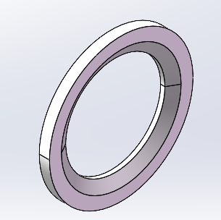
5.2.11 多层无耳挡圈
1）规格型号：A1500406
2）主要技术参数：
耐温：175℃
抗振：频率范围：5 Hz～200 Hz;
抗冲击：加速度：4900 m/s2；
耐压：140Mpa
挡圈剪切力：64573N
材质：合金钢钢
外形尺寸：最大外径42mm，层数2层，挡圈厚度1.69mm
3）示意图：
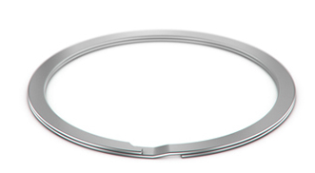

5.2.12公差环
1）规格型号：N91645510
2）主要技术参数：
耐温：175℃
抗振：频率范围：5 Hz～200 Hz;
抗冲击：加速度：4900 m/s2；
耐压：140Mpa
材质：不锈钢
外形尺寸：最大外径45mm，宽度10mm
3）示意图：
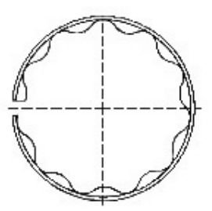
5.2.13 间隙垫片
1）规格型号：A1500408
2）主要技术参数：
耐温：175℃
抗振：频率范围：5 Hz～200 Hz;
抗冲击：加速度：4900 m/s2；
耐压：140Mpa
材质：轴承钢
外形尺寸：最大外径50mm，最小内径40.5mm，厚度1.5mm
3）示意图：
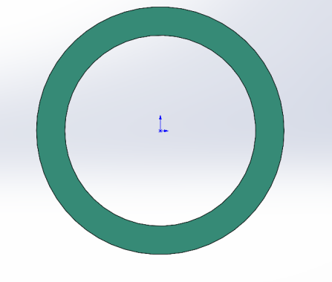
5.2.14波簧
1）规格型号：A1500409
2）主要技术参数：
耐温：175℃
抗振：频率范围：5 Hz～200 Hz;
抗冲击：加速度：4900 m/s2；
耐压：140Mpa
负荷：90磅
材质：轴承钢
外形尺寸：工作高度0.197英寸，自由高度0.375英寸，层数3层，每层厚度0.024英寸，配合孔径2英寸
3）示意图：
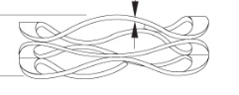
5.2.15多层无耳挡圈
1）规格型号：A1500410
2）主要技术参数：
耐温：175℃
抗振：频率范围：5 Hz～200 Hz;
抗冲击：加速度：4900 m/s2；
耐压：140Mpa
材质：轴承钢
外形尺寸：最大外径40mm，层数2层，厚度1.69mm
3）示意图：
5.2.16磁力耦合器内圈组件
1）规格型号：A1500500
2）主要技术参数：
耐温：175℃
抗振：频率范围：5 Hz～200 Hz;
抗冲击：加速度：4900 m/s2；
耐压：140Mpa
材质：合金钢
外形尺寸：长155.55mm，最大外径40.48mm
3）示意图：
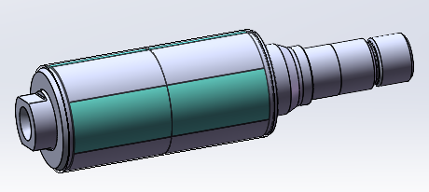
★5.2.17 转子轴总成
1）规格型号：A1500600
2）主要技术参数：
耐温：150℃
抗振：频率范围：5 Hz～200 Hz;
抗冲击：加速度：4900 m/s2；
耐压：140Mpa
材质：合金钢
外形尺寸：长271.7mm，最大外径34.75mm
3）示意图：
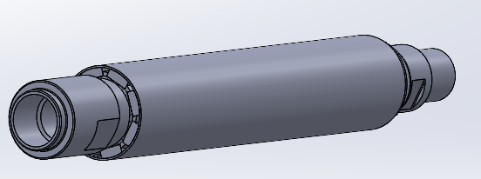
5.2.18 轴承支撑座
1）规格型号：A1500700
2）主要技术参数：
耐温：175℃
抗振：频率范围：5 Hz～200 Hz;
抗冲击：加速度：4900 m/s2；
耐压：140Mpa
材质：合金钢
外形尺寸：长202.5mm，最大外径75mm，M36*1.5、M67*1.5对接螺纹，超音速喷涂
3）示意图：
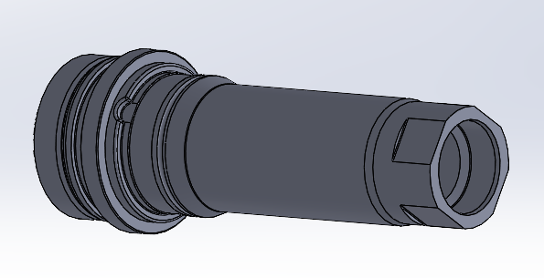
5.2.19定子外壳
1）规格型号：A1500900
2）主要技术参数：
耐温：175℃
抗振：频率范围：5 Hz～200 Hz;
抗冲击：加速度：4900 m/s2；
耐压：140Mpa
材质：合金钢
外形尺寸：长333.7mm，最大外径75mm，M67*1.5对接螺纹
3）示意图：
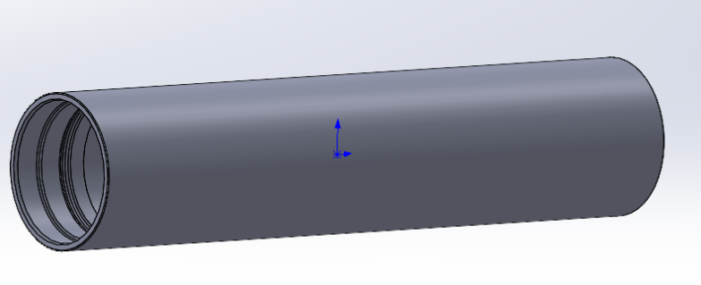
★5.2.20 定子（绕组）总成
1）规格型号：A1501000
2）主要技术参数：
耐温：150℃
抗振：频率范围：5 Hz～200 Hz;
抗冲击：加速度：4900 m/s2；
耐压：140Mpa
额定电流：8.3A
额定输出功率：1.33Kw
额定电压：93.4V
额定电阻：1.53Ω
3）示意图：
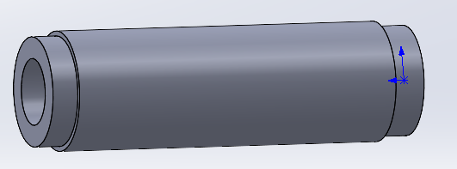
5.2.21 下轴承分总成
1）规格型号：A1501100
2）主要技术参数：
耐温：200℃
抗振：频率范围：5 Hz～200 Hz;
抗冲击：加速度：4900 m/s2；
耐压：140Mpa
材质：轴承钢
外形尺寸：最大外径47mm，最小内径20mm，厚度20.6mm
3）示意图：
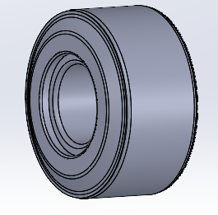
5.2.22七芯连接器座
1）规格型号：A1501200
2）主要技术参数：
耐温：175℃
抗振：频率范围：5 Hz～200 Hz;
抗冲击：加速度：4900 m/s2；
耐压：140Mpa
材质：轴承钢
外形尺寸：长157.85mm，最大外径63.85mm
3）示意图：
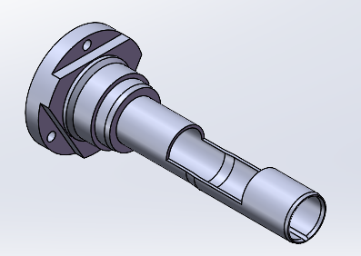
5.2.23 七芯连接器（母头）
1）规格型号：A1501400
2）主要技术参数：
耐温：200℃
抗振：频率范围：5 Hz～200 Hz;
抗冲击：加速度：4900 m/s2；
耐压：140Mpa
材质：PEEK、铍铜、氟橡胶等
外形尺寸：长56.79mm，最大外径21.72mm
3）示意图：
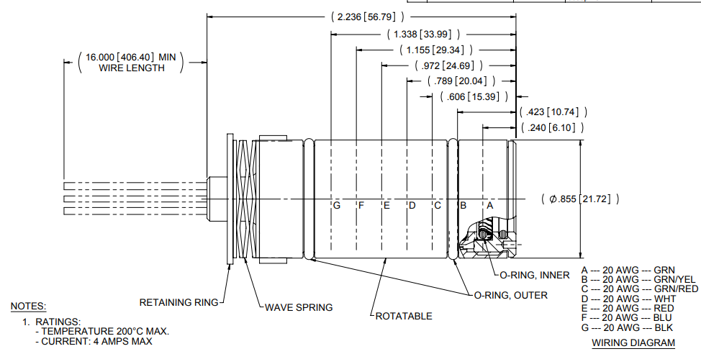

5.2.24 底部连接壳体
1）规格型号：A1501600
2）主要技术参数：
耐温：175℃
抗振：频率范围：5 Hz～200 Hz;
抗冲击：加速度：4900 m/s2；
耐压：140Mpa
材质：PEEK、铍铜、氟橡胶等
外形尺寸：长173.5mm，最大外径75.4mm，M58*2、M67*1.5对接螺纹
3）示意图：
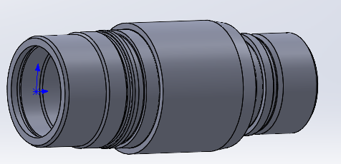

5.2.25 主轴弹簧
1）规格型号：A1501700
2）主要技术参数：
耐温：175℃
抗振：频率范围：5 Hz～200 Hz;
抗冲击：加速度：4900 m/s2；
耐压：140Mpa
表面粗糙度：Ra 3.2及以上
材质：弹簧钢
外形尺寸：长42.5mm，最大外径50mm，
3）示意图：
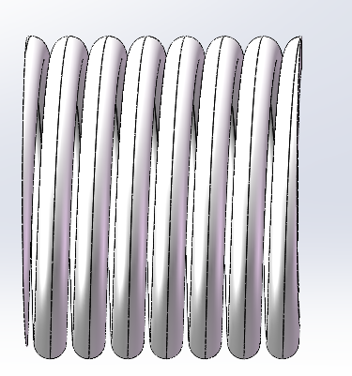
5.2.26 挡圈
1）规格型号：A1501800
2）主要技术参数：
耐温：175℃
抗振：频率范围：5 Hz～200 Hz;
抗冲击：加速度：4900 m/s2；
耐压：140Mpa
表面粗糙度：Ra 3.2及以上
材质：合金钢
外形尺寸：最大外径56mm
3）示意图：
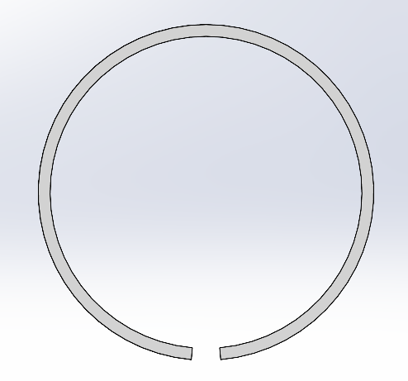
5.2.27 推力球轴承
1）规格型号：A1501900
2）主要技术参数：
耐温：175℃
抗振：频率范围：5 Hz～200 Hz;
抗冲击：加速度：4900 m/s2；
耐压：140Mpa
表面粗糙度：Ra 1.6及以上
材质：轴承钢
外形尺寸：厚度12mm，最大外径52mm，
3）示意图：
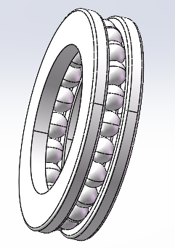
5.2.28 公差环
1）规格型号：A91664910
2）主要技术参数：
耐温：175℃
抗振：频率范围：5 Hz～200 Hz;
抗冲击：加速度：4900 m/s2；
耐压：140Mpa
材质：不锈钢
外形尺寸：最大外径64mm，宽度10mm
3）示意图：

5.2.29 公差环
1）规格型号：A91658312
2）主要技术参数：
耐温：175℃
抗振：频率范围：5 Hz～200 Hz;
抗冲击：加速度：4900 m/s2；
耐压：140Mpa
材质：不锈钢
外形尺寸：最大外径58mm，宽度10mm
3）示意图：

5.2.30 硬质合金轴承定环（下）
1）规格型号：A1502200
2）主要技术参数：
耐温：175℃
抗振：频率范围：5 Hz～200 Hz;
抗冲击：加速度：4900 m/s2；
耐压：140Mpa
表面粗糙度：Ra 1.6及以上
材质：硬质合金
外形尺寸:长度21.8mm，最大外径65mm，
3）示意图：
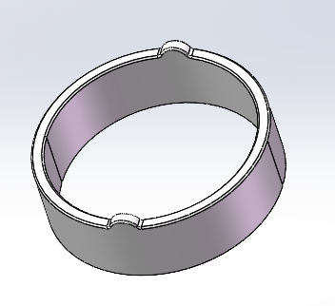
5.2.31 磁力耦合器外圈组件
1）规格型号：A1502300
2）主要技术参数：
耐温：175℃
抗振：频率范围：5 Hz～200 Hz;
抗冲击：加速度：4900 m/s2；
耐压：140Mpa
表面粗糙度：Ra 1.6及以上
材质：合金钢、铜合金、磁钢
外形尺寸:长度244.15mm，最大外径75mm，M52*1连接外螺纹
3）示意图：
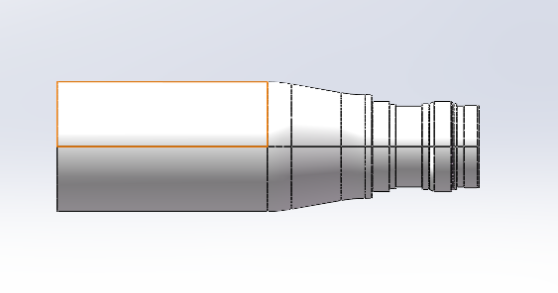
5.2.32 硬质合金轴承动环（下）
1）规格型号：A1502306
2）主要技术参数：
耐温：175℃
抗振：频率范围：5 Hz～200 Hz;
抗冲击：加速度：4900 m/s2；
耐压：140Mpa
表面粗糙度：Ra 1.6及以上
材质：硬质合金
外形尺寸:长度18mm，最大外径70.14mm
3）示意图：
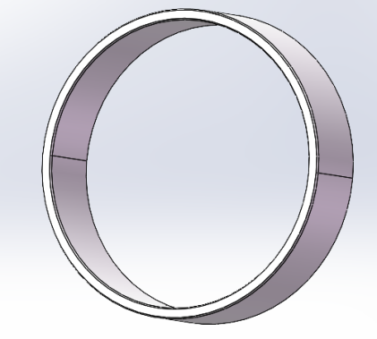
5.2.33 钢丝挡圈
1）规格型号：N9077025
2）主要技术参数：
耐温：175℃
抗振：频率范围：5 Hz～200 Hz;
抗冲击：加速度：4900 m/s2；
耐压：140Mpa
表面粗糙度：Ra 3.2及以上
材质：不锈钢
外形尺寸:线径3.2mm，最大外径69mm
3）示意图：
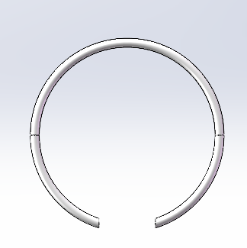
5.2.34 平键
1）规格型号：A1502600
2）主要技术参数：
耐温：175℃
抗振：频率范围：5 Hz～200 Hz;
抗冲击：加速度：4900 m/s2；
耐压：140Mpa
表面粗糙度：Ra 3.2及以上
材质：硬质合金
外形尺寸:长40mm，宽6mm，厚度6mm
3）示意图：
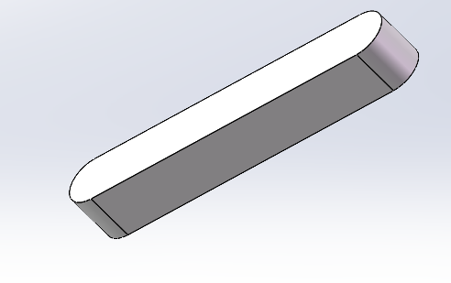

5.2.35 PEEK卡环
1）规格型号：A1502700
2）主要技术参数：
耐温：175℃
抗振：频率范围：5 Hz～200 Hz;
抗冲击：加速度：4900 m/s2；
耐压：140Mpa
表面粗糙度：Ra 1.6及以上
材质：peek
外形尺寸:长7mm，最大外径26mm
3）示意图：
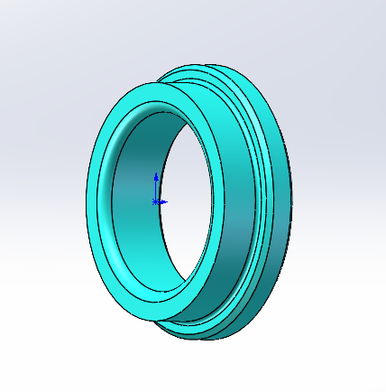
5.2.36 硬质合金轴承定环（上）
1）规格型号：A1502800
2）主要技术参数：
耐温：175℃
抗振：频率范围：5 Hz～200 Hz;
抗冲击：加速度：4900 m/s2；
耐压：140Mpa
表面粗糙度：Ra 1.6及以上
材质：硬质合金
外形尺寸:长27mm，最大外径42.3mm
3）示意图：
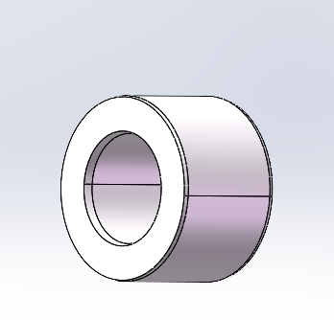
5.2.37硬质合金轴承动环（上）
1）规格型号：A1502900
2）主要技术参数：
耐温：175℃
抗振：频率范围：5 Hz～200 Hz;
抗冲击：加速度：4900 m/s2；
耐压：140Mpa
表面粗糙度：Ra 1.6及以上
材质：硬质合金
外形尺寸:长35mm，最大外径49.96mm
3）示意图：
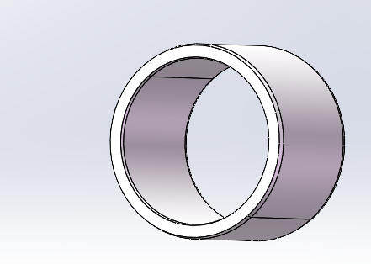
5.2.38 PDC轴承（大）
1）规格型号：A1503000
2）主要技术参数：
耐温：175℃
抗振：频率范围：5 Hz～200 Hz;
抗冲击：加速度：4900 m/s2；
耐压：140Mpa
表面粗糙度：Ra 3.2及以上
材质：PDC
外形尺寸:长6.5mm，最大外径49.96mm
3）示意图：
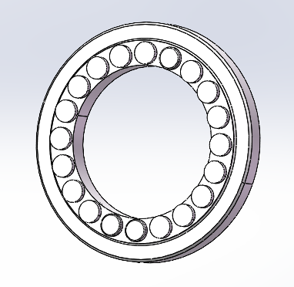
5.2.39 PDC轴承（小）
1）规格型号：A1503100
2）主要技术参数：
耐温：175℃
抗振：频率范围：5 Hz～200 Hz;
抗冲击：加速度：4900 m/s2；
耐压：140Mpa
表面粗糙度：Ra 3.2及以上
材质：PDC
外形尺寸:长6.5mm，最大外径42mm
3）示意图：
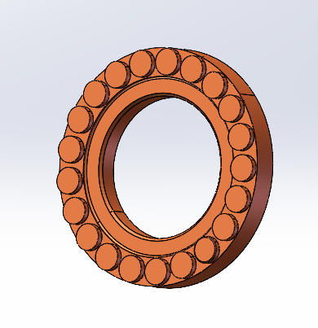
5.2.40 硬质合金轴承
1）规格型号：A1503200
2）主要技术参数：
耐温：175℃
抗振：频率范围：5 Hz～200 Hz;
抗冲击：加速度：4900 m/s2；
耐压：140Mpa
表面粗糙度：Ra 3.2及以上
材质：硬质合金
外形尺寸：长7mm，最大外径41mm，最小内径25.5.1mm
3）示意图：
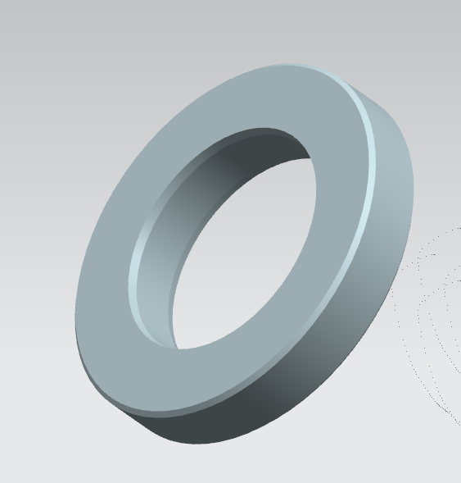
5.2.41 隔环
1）规格型号：A1503300
2）主要技术参数：
耐温：175℃
抗振：频率范围：5 Hz～200 Hz;
抗冲击：加速度：4900 m/s2；
耐压：140Mpa
表面粗糙度：Ra 1.6及以上
材质：合金钢
外形尺寸：长11.75mm，最大外径30.90mm，内径25.10mm
3）示意图：
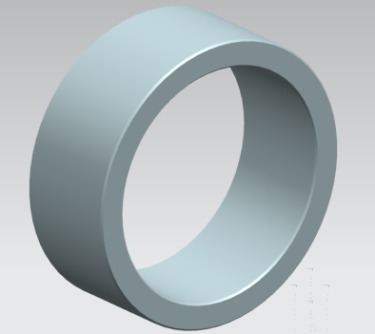
5.2.42 硬质合金薄型背挡
1）规格型号：A1503400
2）主要技术参数：
耐温：175℃
抗振：频率范围：5 Hz～200 Hz;
抗冲击：加速度：4900 m/s2；
耐压：140Mpa
表面粗糙度：Ra 3.2及以上
材质：合金钢
外形尺寸：长3mm，外径49.96mm，内径32mm
3）示意图：
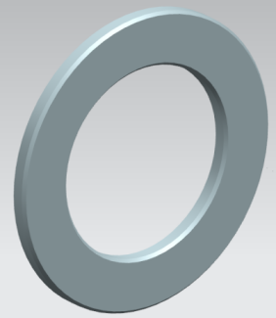
5.2.43 导轮卡座
1）规格型号：A1503500
2）主要技术参数：
耐温：175℃
抗振：频率范围：5 Hz～200 Hz;
抗冲击：加速度：4900 m/s2；
耐压：140Mpa
表面粗糙度：Ra 1.6及以上
材质：合金钢
外形尺寸：长10mm，最大外径45mm，内径25.10mm
3）示意图：
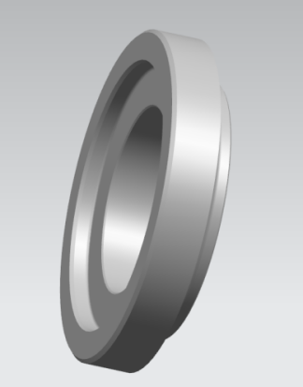
5.2.44 备圈
1）规格型号：N8010144
2）主要技术参数：
耐温：175℃
抗振：频率范围：5 Hz～200 Hz;
抗冲击：加速度：4900 m/s2；
耐压：140Mpa
尺寸：OD 67,96 X B1,40 X W2,23mm
3）产品图：
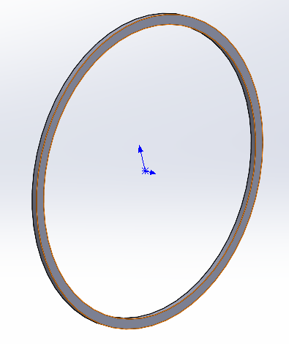
5.2.45 单芯插针
1）规格型号：HT001346
2）主要技术参数：
耐温：200℃
最大电流：10A（355℉），3A（396℉）
电阻：10,000 MOhm @500 VDC3）
3）产品图：

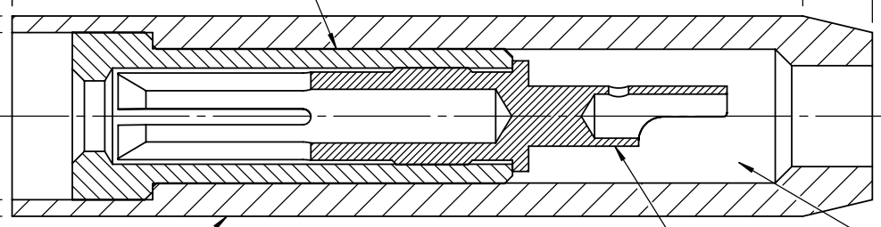
5.2.46 调整垫片
1）规格型号：A1503700
2）主要技术参数：
耐温：175℃
抗振：频率范围：5 Hz～200 Hz;
抗冲击：加速度：4900 m/s2；
耐压：140Mpa
表面粗糙度：Ra 1.6及以上
材质：合金钢
外形尺寸：长6mm，最大外径75.40mm，内径68.05mm
3）示意图：
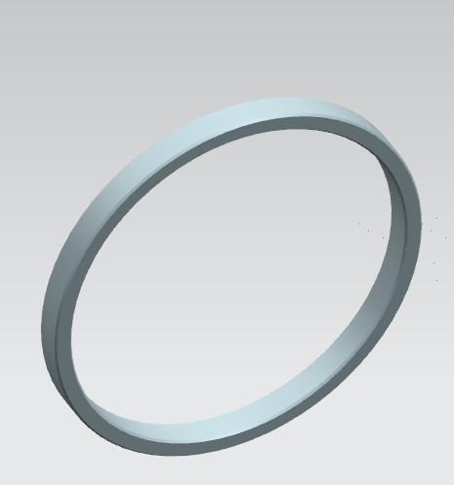
5.2.47 保护套
1）规格型号：A1503800
2）主要技术参数：
耐温：175℃
抗振：频率范围：5 Hz～200 Hz;
抗冲击：加速度：4900 m/s2；
耐压：140Mpa
表面粗糙度：Ra 12.5及以上
材质：合金钢
外形尺寸：长109mm，最大外径60mm，最小内径43mm
3）示意图：
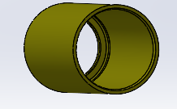
5.2.48 公差环
1）规格型号：N91624515
2）主要技术参数：
耐温：175℃
抗振：频率范围：5 Hz～200 Hz;
抗冲击：加速度：4900 m/s2；
耐压：140Mpa
表面粗糙度：Ra3.2及以上
材质：合金钢
外形尺寸：最大外径64mm，宽10mm
3）示意图：
5.2.49 卡环
1）规格型号：N9075825
2）主要技术参数：
耐温：175℃
抗振：频率范围：5 Hz～200 Hz;
抗冲击：加速度：4900 m/s2；
耐压：140Mpa
表面粗糙度：Ra 3.2及以上
材质：不锈钢
外形尺寸：最大外径62.4mm，线径2.5mm
3）示意图：
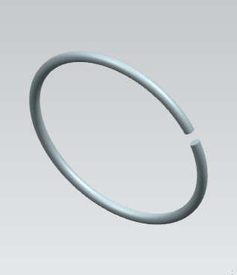
5.2.50 螺纹保护套
1）规格型号：A1504400
2）主要技术参数：
耐温：175℃
抗振：频率范围：5 Hz～200 Hz;
抗冲击：加速度：4900 m/s2；
耐压：140Mpa
表面粗糙度：Ra 3.2及以上
材质：合金钢
外形尺寸：长120mm,最大外径60mm，M 24 x 2 BOX 内螺纹
示意图：
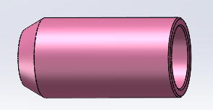

5.2.51 螺纹保护套
1）规格型号：A1504500
2）主要技术参数：
耐温：175℃
抗振：频率范围：5 Hz～200 Hz;
抗冲击：加速度：4900 m/s2；
耐压：140Mpa
表面粗糙度：Ra 1.6及以上
材质：合金钢
外形尺寸：长55mm,最大外径70mm，M58 x 2 BOX LEAD: 2 mm
示意图：
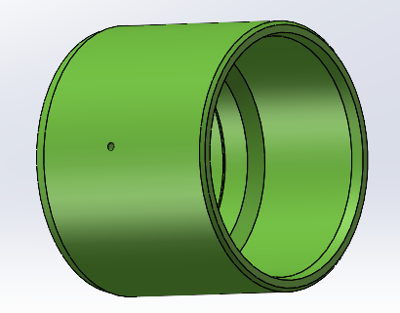

5.2.52 轴承座（下）
1）规格型号：A1504600
2）主要技术参数：
耐温：175℃
抗振：频率范围：5 Hz～200 Hz;
抗冲击：加速度：4900 m/s2；
耐压：140Mpa
表面粗糙度：Ra 3.2及以上
材质：合金钢
外形尺寸：长51mm,最大外径63.985mm，内径41.50mm
3）示意图：
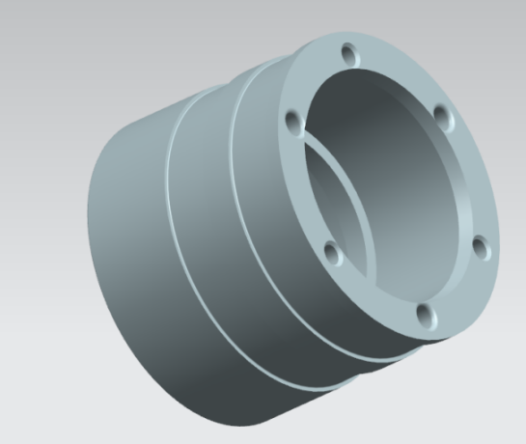

5.2.53 PEEK环
1）规格型号：A1504700
2）主要技术参数：
耐温：175℃
抗振：频率范围：5 Hz～200 Hz;
抗冲击：加速度：4900 m/s2；
耐压：140Mpa
表面粗糙度：Ra 6.3及以上
材质：PEEK
外形尺寸：长15mm,最大外径53.13mm，内径47mm
3）示意图：
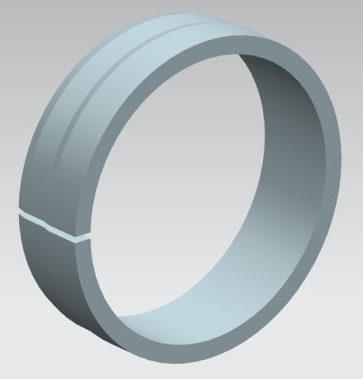
5.2.54 PEEK环
1）规格型号：A1504800
2）主要技术参数：
耐温：175℃
抗振：频率范围：5 Hz～200 Hz;
抗冲击：加速度：4900 m/s2；
耐压：140Mpa
表面粗糙度：Ra 6.3及以上
材质：PEEK
外形尺寸：长12mm,最大外径49.95mm，内径47.50mm
3）示意图：
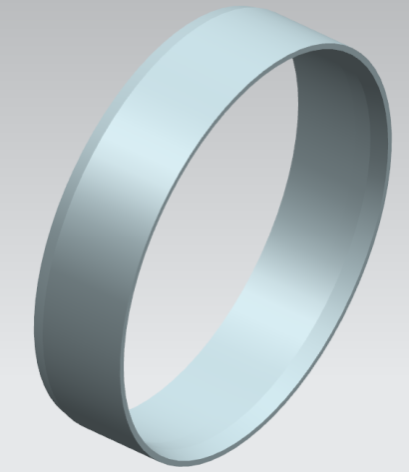
5.2.55 航空螺纹螺栓
1）规格型号：A1504900
2）主要技术参数：
耐温：175℃
抗振：频率范围：5 Hz～200 Hz;
抗冲击：加速度：4900 m/s2；
耐压：140Mpa
表面粗糙度：Ra 6.3及以上
材质：合金钢
外形尺寸：长32.20mm,MJ10*1.5连接螺纹
3）示意图：
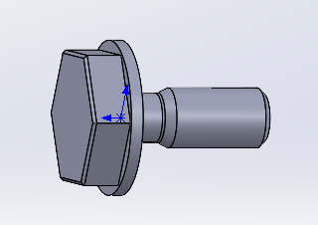

5.2.56 导轮并帽
1）规格型号：A1505000
2）主要技术参数：
耐温：175℃
抗振：频率范围：5 Hz～200 Hz;
抗冲击：加速度：4900 m/s2；
耐压：140Mpa
表面粗糙度：Ra 6.3及以上
材质：铜合金
外形尺寸：长32.30mm,MJ10*1.5连接螺纹
3）示意图：

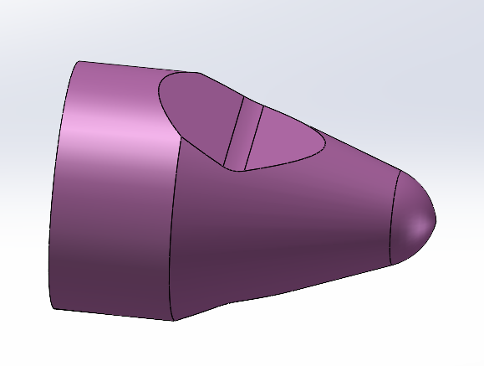
5.2.57 泛塞封
1）主要技术参数：
耐温：175℃
抗振：频率范围：5 Hz～200 Hz;
抗冲击：加速度：4900 m/s2；
耐压：140Mpa
3）产品图：
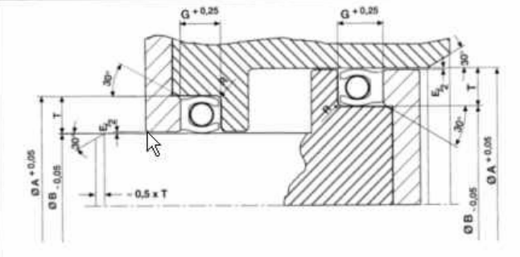

6.部件材料配置要求
无

7.检测和试验

需厂家相关技术人员与中海油服人员共同完成工具、配件的测试与试验。

8.铭牌/标识、涂敷、包装、运输、储存

8.1标识
包括以下内容，但不仅限于以下内容：
- 制造厂家
- 制造日期
- 名称
- 规格型号

8.2包装运输
所有部件在运输过程中应当合理的包装以防机械性损坏或腐蚀。

8.3储存
产品应存放在避免太阳光线直接照射、避免与液体接触、避免与臭氧和放射性物质接触的干燥室内环境。
9.技术文件

9.1交付技术文件
- 检验及试验报告；
a.5.2.1-5.2.3项需提供装配记录；
b..5.2.1-5.2.3项需提供打压报告单；
c..5.2.1-5.2.3项需提供对应的电测报告；
- 出厂合格证；
- 如果我方需要，配合提供所需材质检测报告；
- 所有必要的过程报告。

10.工作进度、监造和现场验收
在合同约定货期内，送货到指定地点交货并验收，验收按照第5、7、8、9条款进行验收。其中5.2.1-5.2.3项，我方质检人员按需求可驻场跟踪整支装配过程，供方需配合。

11.质量保证

11.1质量保证
供方应保证其提供的产品是全新的、未使用过的，并在各方面符合招标条款规定的内容。
供方应保证其提供产品在质保期内使用良好，供方应明确承诺质保期不少于壹年（以招标人实际收到本次采办全部合格产品日开始算起）；
若供方提供的产品在保质期内出现质量问题，供方应承诺一个合理的时间段，在此合理的期限内供方应负责免费维修或更换。
供方所供产品，出现的相关质量问题由供方负责。

11.2服务保证
供方技术人员应对招标人技术人员详细地介绍图纸、产品特性和有关注意事项，解答和解决招标人在合同范围内提出的技术问题。
供方技术人员的技术指导应是正确的，如因错误指导而引起的产品和材料的损坏，供方应负责修复或更换，由此产生的费用由供方承担。

12.售后服务
供方提供5.2.1-5.2.3项的维保手册。

